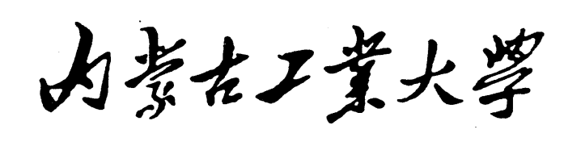

课程建设项目中期检查报告

课程名称：
建设类型：□线上课 □线下课
□线上线下混合课 课程思政课
□新工科课 □同步直播课
所属学科:
负责人:
所在学院:
填写日期:

内蒙古工业大学教务处制
- 课程负责人及团队基本情况
课程负责人 | 姓名 |  |  | 性别 |  | 出生年月
 | 职称 |  |  | 职务 |  | 学历/学位
 | 手机 |  |  |  | 电子邮箱
课程组成员 | 姓名 | 性别 | 年龄 | 学历 | 职称 | 课程建设分工 |  | 备注
- 课程建设进展
1. 课程基本情况
课程名称 |  |  |  |  | 课程编码
英文名称
课程类别 |  | □通识教育课 专业教育课 □创新创业教育课  □理论课 实践课 □理论(含实践)课  □必修课 □选修课
适用专业
开课学期 |  | □秋季学期 □春季学期 |  | 学时 |  |  | 学分
开课单位(系)
受益学生人数  （立项以来） |  |  | 试点班级
2. 课程建设与改革进展情况
（本课程建设进度、教学改革具体实施情况及成效。请另附课程教学设计）

三、存在的问题及解决措施
（课程建设和教学实施过程中存在的问题及解决措施）

四、下一步工作计划与目标
（课程建设后续计划、进度安排、预期目标等）

五、所在单位审核意见
分管教学院长签字（盖章）

年 月 日

六、学校意见
分管领导签字（盖章）

年 月 日

